题目信息
项目 | 内容
题目名称 | exam-web07
分值 | 100.0
难度 | 容易
目标 | 183.129.189.62:21314
最终 Flag | flag{6dd0ab1f9dec1a076ae6799c440b2205}

第 1 步：打开目标，看一眼

浏览器访问 `http://183.129.189.62:21314
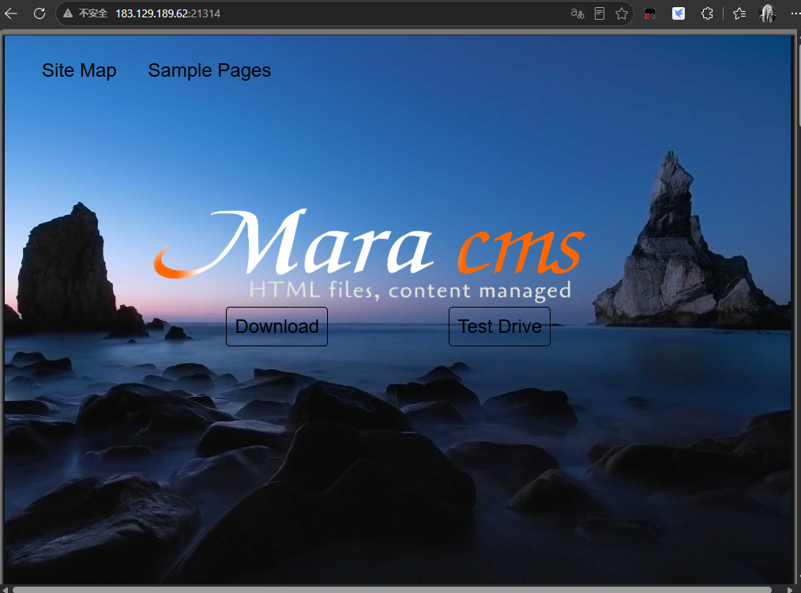
看到网站下powered by Mara cms

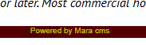

直接搜索，结果就是 CVE-2021-36547
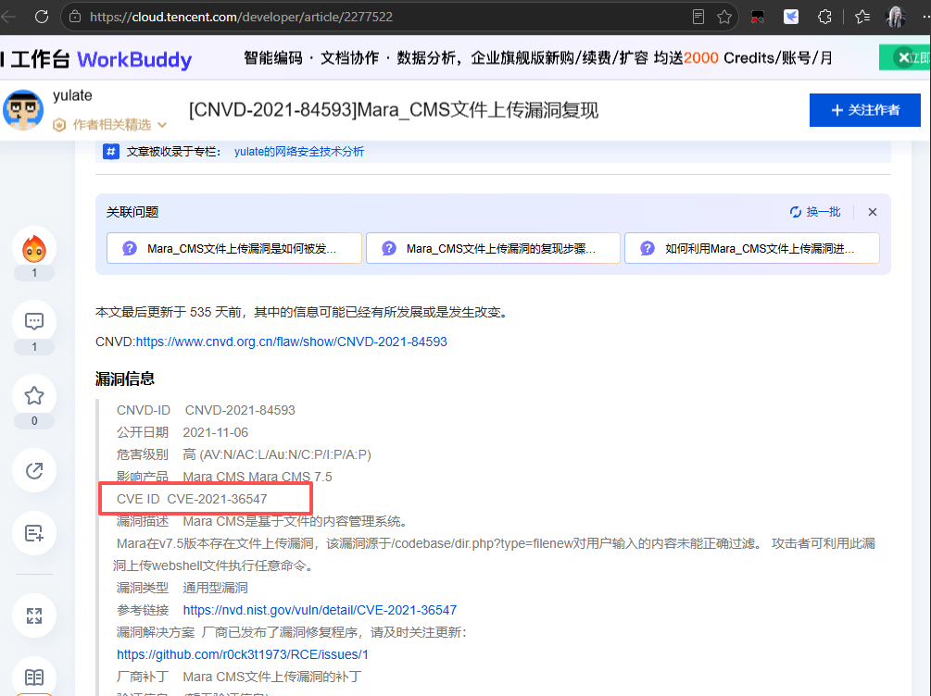

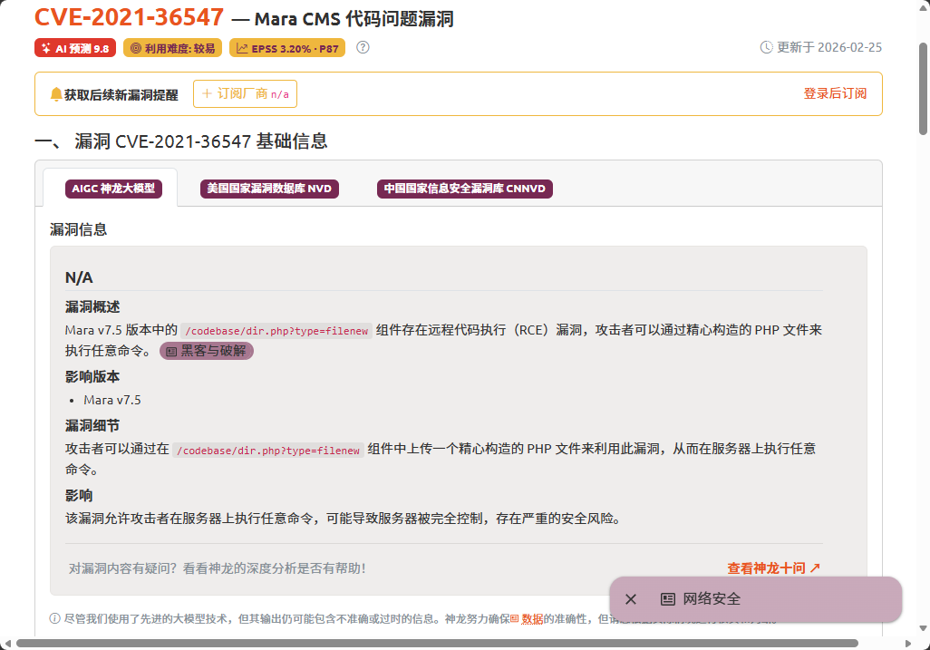

Mara CMS Pentesting - Exploit Notes
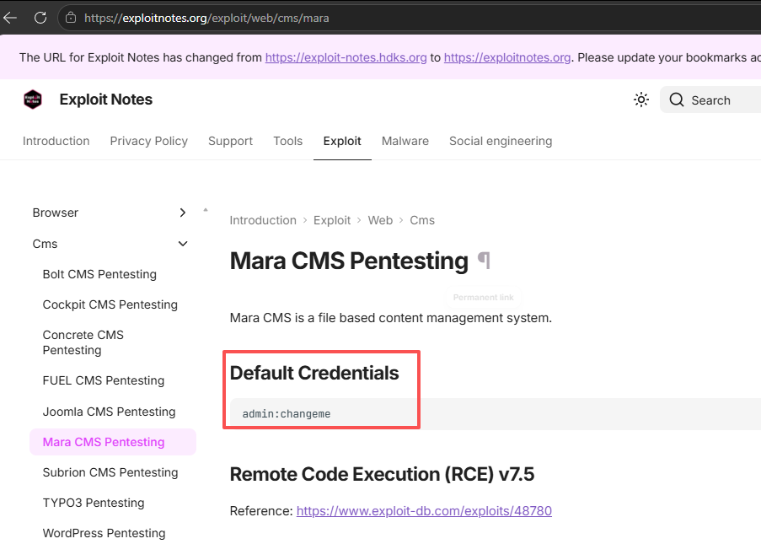
默认密码是 admin:changeme

浏览器打开：http://183.129.189.62:21314/codebase/dir.php?type=filenew
